分而治之：将问题划分为独立的子问题，递归求解各个子问题，然后合并子问题的解得到原问题的解。
动态规划算法4步骤：（1）描述最优解的结构 （2）递归定义最优解的值（3）.按自底向上的方式计算最优解的值（4）由计算出的结果构造一个最优解
分而治之与动态规划：动态规划适用于子问题不是独立的情况，而在这种情况下分治法会重复解决公共子问题，造成效率不高。
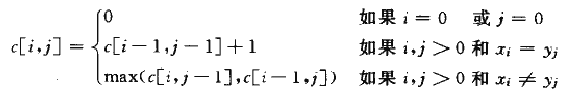
备忘录算法：在计算出一个子问题的答案后, 将其存储在一个表中。此后调用将检查表，以避免重复工作。
LCS(x, y, i, j)
if c[i, j] = NIL
then if x[i] = y[j]
then c[i, j] ← LCS(x, y, i–1, j–1) + 1
else c[i, j] ← max{LCS(x, y, i–1, j),
LCS(x, y, i, j–1)}
时间：O（mn）
从下向上的DP：LCS
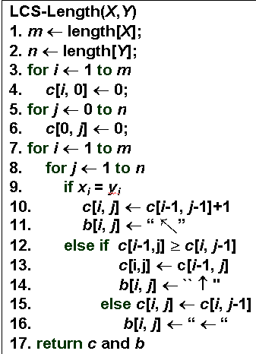
回溯打印：

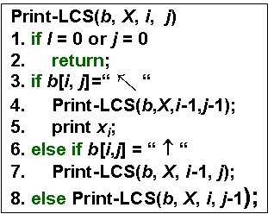
DP两种方法：
- 从下向上迭代方法：从递归的分而治之算法开始。找到子问题之间的依赖关系，按照正确的顺序解决子问题。
- 从上到下的递归方法：从递归的分而治之算法开始。保持原始算法从上到下的方法，将子问题的解保存在表中，只有当子问题的解在表中没有的时候才进行递归。
从下向上的DP：矩阵链排序
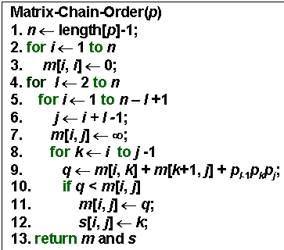
从上到下 DP 矩阵链排序 (记忆法)
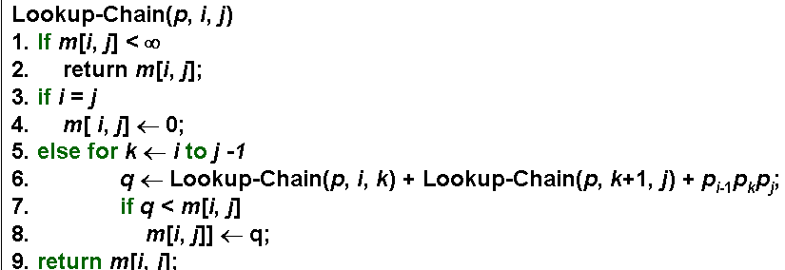
计算最快时间
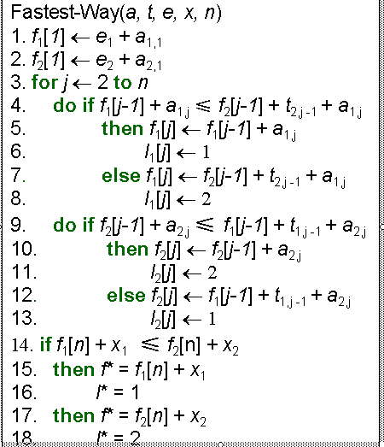
计算最优费用：
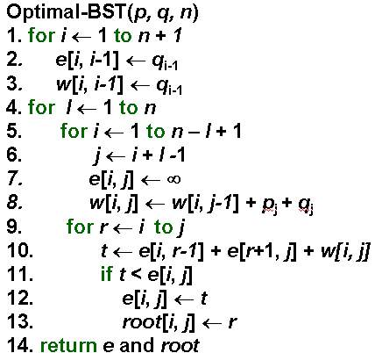
平摊分析（amortized analysis）：执行一系列数据结构操作所需要的时间是通过对执行的所有操作求平均得出的。平摊分析保证在最坏情况下，每个操作有相同的平摊代价
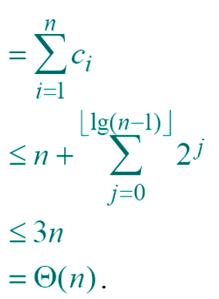（n个插入的费用）
三种常见的平摊方法：
（1）聚集法
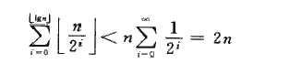
（2）记账法
（3）势能法
定义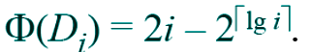
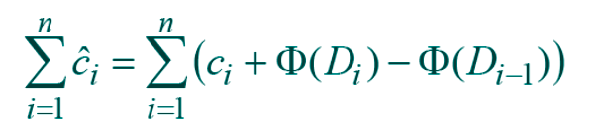
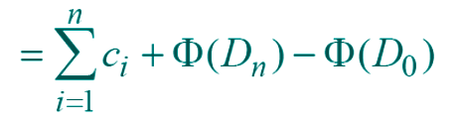
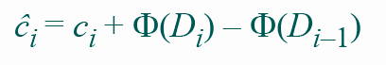
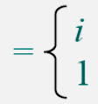
如果 i –1刚好是 2的幂,
其他;
3=O（1）

红黑树特性：
1.任何节点黑或红
2.根和叶子是黑
3.如果一个结点是红，那么他父亲是黑
4.从任何一个节点x 到它的后代叶子的简单路径上的黑节点的数目是相同的
= black-height(x).
一棵有 n keys个键的红黑树的高度
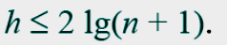
证明：将红节点合并进它们的父节点，合并之后树的高度为h’，原树高度为h
由于每条路径上最多只有一半叶子是红色的，我们可以得到 h′≥ h/2,
每个树的叶子个数是 n + 1
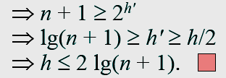
SEARCH, MIN, MAX, SUCCESSOR, 和 PREDECESSOR 在一棵有n个节点的红黑树上的运行时间都是O(lg n)。
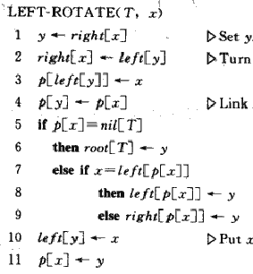
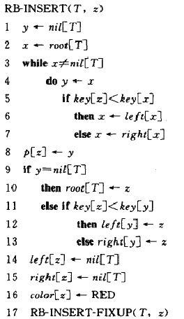
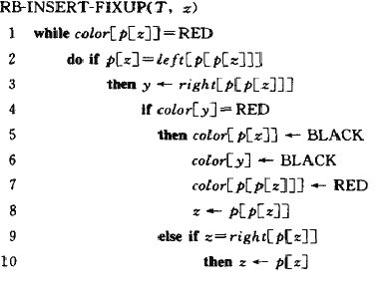
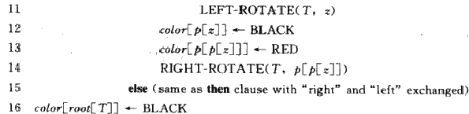
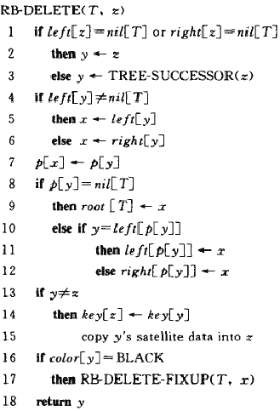
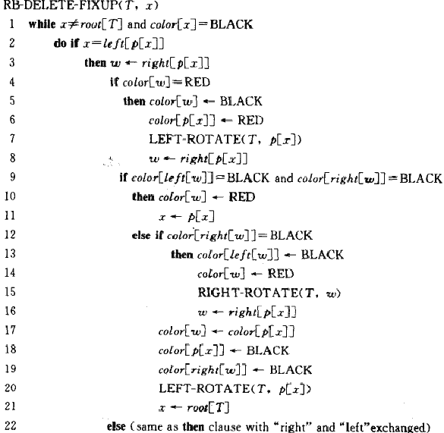

Prim算法
Q ← V
key[v] ← ∞ for all v ∈ V
key[s] ← 0 for some arbitrary s ∈ V
while Q ≠ ∅
do u ← EXTRACT-MIN(Q)
for each v ∈ Adj[u]
do if v ∈ Q and w(u, v) < key[v]
then key[v] ← w(u, v) DECREASE-KEY
π[v] ← u
最后, {(v, π[v])} 组成了 MST.
插入排序的基本思想：将待排序表看作是左右两部分，其中左边为有序区，右边为无序区，整个排序过程就是将右边无序区中的元素逐个插入到左边的有序区中，以构成新的有序区。
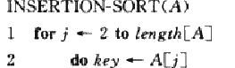
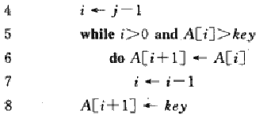
最好（有序） 最坏（逆序） 平均
比较： n-1 (n+2)(n-1)/2 O(n2)移动： 2(n-1) (n+4)(n-1)/2
归并排序：
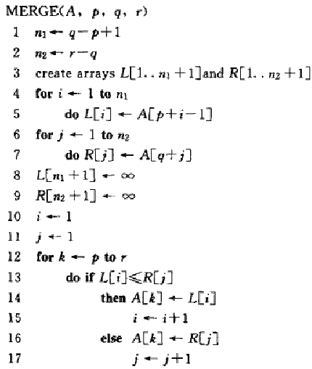

堆排序调整：
void sift(elementtype A[ ], int n,int k,int m)
{ x=A[k]; finished=FALSE；
i=k; j=2*i;
while (j<=m && !finished )
{ if(j<m && A[j].key<A[j+1].key) j=j+1;
elseif(x.key>=A[j].key) finished=TRUE; else{A[i]=A[j];i=j; j=2*j; } }
A[i]=x; }
建堆+调整：
void heap_sort(elementtype A[ ],int n)
{ for (i=n/2; i>=1, i- -)sift(A,i,n);
for (i=n; i>=2; i--) {A[i]<==>A[1]; sift(A,1,i-1); }}
快速排序思想：
选择第一个元素作为中间元素。
(1)先保存该元素的值到其它位置，腾出其空间。
(2)从后往前搜索一个比中间数小的元素，并将其放置到前面的这个空位上。
(3)从前往后搜索一个比中间数大的元素，并将其放置到后面的这个位置上。重复2、3，直到两边搜索的空位重合时为止，此时将中间元素放在该空位中。
快速排序：
void Quicksort(elementtype A[n], int s, int t)
{if(s<t){partition(A,s,t,*i); Quicksort(A,s,*i-1); Quicksort(A,*i+1,t); }}
void partition(elementtype A[n],int s,int t,int *point)
{ x=A[s];i=s; j=t;
while ( i!=j ){
while ( i<j && A[j].key>x.key ) j--;
if ( i<j ) { A[i]=A[j]; i=i+1; }
while ( i<j && A[i].key<x.key ) i++;
if ( i<j ) { A[j]=A[i]; j=j-1; }}
A[i] = x; *point=i; }

算法：Algorithm is a series of calculation steps to input data into output
数据结构：Data structure is a way of storing and organizing data, so that the data changes and accesses
堆排序：heapsort is to use heap to design a kind of sorting algorithm
时间复杂度：Time complexity refers to the computational effort needed to perform algorithm
空间复杂度：A measure of the temporary occupation of storage space in the running process
贪心算法：greedy algorithm：Select local optimal solutions as the global optimal solutions
递归式：recurrence：containing only items in the series without constant term or other items
快速排序：quick sort：the data is divided into two independent parts, the part of the data is smaller than the other part , then this method was used to both part of the data.
线性时间排序：Linear time sort：The time complexity of the sorting is linear
队列：queue
散列表：A hash table：A data structure of the dictionary which according to the key value and access to the data directly
二叉查找树：Binary search trees
红黑树：red-black tree：a self-balancing binary search tree of each node has the color
动态规划：dynamic programming ：through the combination of the subproblems solutions to solve the original problem
平摊分析：amortized analysis：average of all the operations performed
B树：a binary search tree of a node can have more than 2 sub-node
最小生成树：
Minimum spanning tree: minimum weight spanning tree
N：a special data structure,it can be considered to be a tree array object
P：polynomical problem：The problem can be solved in polynomial time
NP：non-deterministic polynomial
problem:The problem can be verified in polynomial time.
NPHard：non-deterministic hard problem: it can reducible to new problem
链表：It is a common underlying data structure, is a linear table, each node store a pointer to the next node.
堆:heap a special data structure ,it can be considered to be a tree array object.
栈：a special data structure ,it can be considered to be a tree array object.
队列：Queue: first-in-first-out linear table.it only allows insertion operations on the rear, and delete operations on the front

